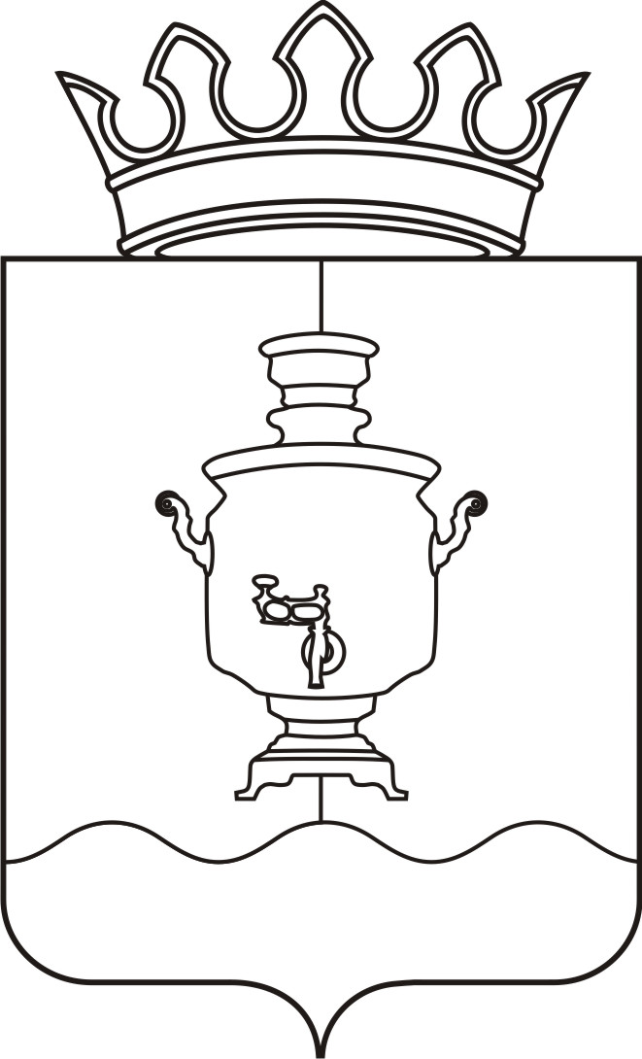

Земское собрание
Суксунского муниципального района
Пермского края

Р Е Ш Е Н И Е

Принято Земским собранием
Суксунского муниципального района 09.10.2014 года

09.10.2014 |  | № 188

┌ ┐

О делегировании представителя Земского собрания Суксунского муниципального района в Совет представительных органов муниципальных образований Пермского края

В соответствии с пунктом 2.2. статьи 2 Соглашения о сотрудничестве Законодательного Собрания Пермского края и Земского собрания Суксунского муниципального района от 07.08.2007г., Положением о Совете представительных органов муниципальных образований Пермского края, утвержденным Постановлением Законодательного Собрания Пермского края от 16.08.2007 № 377,
Земское собрание РЕШАЕТ:
- Избрать своим представителем в Совете представительных органов муниципальных образований Пермского края главу муниципального района - председателя Земского собрания Суксунского муниципального района Пучкина Игоря Александровича.
- Признать утратившим силу Решение Земского собрания Суксунского муниципального района от 30.03.2012 № 8 «О делегировании представителя Земского собрания Суксунского муниципального района в Совет представительных органов муниципальных образований Пермского края».
- Копию настоящего Решения направить в Совет представительных органов муниципальных образований Пермского края.
- Настоящее Решение вступает в силу со дня его подписания.

Глава муниципального района – председатель Земского собрания Суксунского муниципального района |  | И.А. Пучкин

